Итоговое занятие по обобщению и систематизации знаний
Тема: интеллектуальная игра «Умники и умницы»
Группа, возраст: 3 год обучения (6-7 лет)
Цель: создать условия для обобщения, систематизации и оценки уровня знаний детей; диагностировать уровень подготовки детей к обучению в школе; выделить те направления, по которым необходимы дополнительные занятия
Задачи:
Обучающие:
- Научить детей использовать имеющиеся знания по образовательным программам.
- Закрепить умение обучающихся ориентироваться на листе бумаги; делить слова на слоги; различать гласные и согласные звуки.
- Упражнять в количественном счете; в соотношении числа и цифры; в сравнении количества предметов.
- Применять знания детей о правилах безопасности жизнедеятельности.
- Обобщить знания детей о живой и неживой природе.
Развивающие:
- Создать условия для развития интереса к интеллектуальной деятельности.
- Совершенствовать познавательные способности детей, любознательность, творческое воображение, логическое мышление, сообразительность, зрительное внимание.
- Способствовать формированию самостоятельности; умению слушать и слышать собеседника, общаться в группе (коллективе).
Воспитывающие:
- Формировать положительные качества характера, настойчивость в достижении цели.
- Воспитывать умение точно следовать инструкции, целеустремленность, находчивость и смекалку.
- Воспитывать дружеские взаимоотношения между детьми.
- Вызвать у детей чувство радости, удовольствия от игр развивающего характера.
Методы обучения: практические
Форма занятия: интеллектуальная (учебная) игра
Оборудование и материалы: журнальный столик, стол и стулья для жюри, рабочие столы и стулья, раздаточный материал, фломастеры
Место проведения: актовый зал Дворца детского и юношеского творчества Кировского района
ХОД ЗАНЯТИЯ
I. Организационная часть
Перед началом занятия дети собираются в кабинете и проходит перекличка присутствующих. Зрители и члены жюри сидят в зале. Дети выстраиваются в фойе второго этажа. Звучат фанфары. Под музыку выходит ведущая.
Ведущая: Рано – рано солнце встало,
Доброго утра всем пожелало.
И я всех вас поздравляю,
Чудесного настроения всем вам желаю!
Пора поближе нам узнать
Героев дня – интеллектуалов
Приветствуйте же, их, друзья!
Под музыку и аплодисменты дети входят в зал, и сделав круг почёта, садятся на первые ряды в зале.
Ведущая: Все ли собрались в зале?
Я слышу, чьи, то шаги.
Под музыку в зал входит Королева Знаний.
Королева Знаний: Здравствуйте ребята! Я Королева знаний, рада приветствовать вас.
И для взрослых и детей
Я всегда полна идей.
Чтоб могли вы развиваться,
С любой трудностью справляться.
К вам на помощь я спешу!
В страну Знаний приглашу!
Ведущая: Мы искренне рады приветствовать Вас!
Для умной игры собралась детвора,
Её начинать нам настала пора.
Весело, с пользой игру провести,
В этом помогут нам члены жюри.
Ведущая: Сейчас я представлю вам членов жюри/

II. Содержание занятия
Ведущая: Итак, начинаем нашу игровую программу. Для этого, вам ребята, надо занять свои места за столами, но не просто так. Подойти к столу, взять одну карточку и посчитать на ней количество квадратов. Сесть на стульчик, на котором прикреплена цифра, которая обозначает количество квадратов и такого же цвета как квадрат.
Звучит фоновая музыка, пока дети занимают свои места.
Ведущая: Ваше Величество, пора начинать нашу интеллектуальную игру. Разрешите мне познакомить ребят с правилами нашего конкурса. Игра состоит из 4 туров. Туры состоят из заданий, на выполнение которых, отводится определённое время. В конце игры, жюри подводит и оглашает итоги.
Королева Знаний: Сейчас я хочу проверить, все ли ребята готовы к игре, и проведу не большую разминку. Я буду задавать вопрос, а вы будете по очереди на них отвечать.
Звучит фоновая музыка. Проводится блиц – турнир. Ведущая и Королева Знаний по очереди задают по 3 вопроса каждой команде.
Блиц игра « А знаешь ли ты?».
Ведущая:
1) Какой свет на светофоре показывает, что можно безопасно перейти дорогу?
2) Ломтик хлеба с маслом, сыром и колбасой. Что это?
3) Кто громче мычит петух или корова?
Королева Знаний:
1) Какой свет на светофоре самый строгий?
2) Приспособление для еды в виде ручки с несколькими зубцами?
3) На одном берегу – цыплята, на другом – утята. Посередине островок. Кто быстрее доплывет до островка?
Ведущая:
1) Как называется человек, идущий по улице пешком?
2) Какие из насекомых светятся в темноте?
3) Что тяжелее 1 кг перьев или 1 кг гвоздей?
Королева Знаний:
1) Где должен ходить пешеход?
2) Из какого растения получается подсолнечное масло?
3) Каких камней нет в море?
Ведущая:
1) Как называется место, где можно переходить улицу?
2) Место, где приготавливают и продают лекарства?
3) Что едят крокодилы на Северном полюсе?
Королева Знаний:
1) Какой свет на светофоре предупреждает?
2) Ледяная площадка для катания на коньках?
3) Каким становится белый платок, если его бросить в Черное море?
Ведущая:
1) Какой транспорт обходят спереди?
2) Как называется участок земли, где выращивают фруктовые деревья?
3) Стоя на двух ногах курица весит 2 кг. Сколько будет весить курица, если станет на одну ногу?
Королева Знаний:
1) Как называется человек, который едет в транспорте?
2) Надпись на письме или посылке, которая указывает, куда и кому она посылается?
3) Какого цвета волосы у колобка?
Ведущая:
1) Как называется место, где пассажиры ожидают автобус, троллейбус или трамвай?
2) Без какого животного не было бы ни масла, ни сметаны, ни сливок?
3) Что можно видеть с закрытыми глазами?
Королева Знаний:
1) Кто помогает регулировать движение машин, если нет светофора?
2) Какую птицу называют лесным доктором?
3) Из какой посуды нельзя ничего поесть?
Ведущая:
1) Какие пешеходные переходы вы знаете?
2) Назовите дерево с белым стволом и сладковатым соком?
3) Когда черной кошке лучше всего пробраться в дом?
Королева Знаний:
1) Как называется часть дороги, по которой едет транспорт?
2) Фрукты, ягоды, сваренные в сахарном сиропе?
3) Сколько грибов можно вырастить из семян ели.
Ведущая: Разминка закончилась. Жюри подводит первые итоги. А я, предлагаю вам, приготовится к первому туру. 1 тур – «Весёлые клеточки». Вы будете рисовать рисунок по клеткам.
Королева Знаний: Если вы будете правильно следовать указаниям, у вас получится рисунок моего любимого животного. Будьте внимательны.
Ведущая: Я буду говорить направление и количество клеток, а вы будете рисовать. Начало рисунка от точки, которая находится с левой стороны. Все готовы? Прошу в зале соблюдать полную тишину. Начинаем:
2 клетки вправо;
1 клетка вверх;
1 клетка вправо;
2 клетки вверх;
1 клетка вправо;
1 клетка вниз;
1 клетка вправо;
1 клетка вверх;
1 клетка вправо;
1 клетка вниз;
1 клетка вправо;
1 клетка вверх;
1 клетка вправо;
2 клетки вниз;
4 клетка влево;
1 клетка вниз;
1 клетка влево;
3 клетка вниз;
1 клетка вправо;
1 клетка вниз;
7 клеток вправо;
3 клетки вниз;
1 клетка влево;
2 клетки вверх;
1 клетка влево;
6 клеток вниз;
1 клетка влево;
2 клетки вверх;
1 клетка влево;
2 клетки вверх;
3 клетки влево;
2 клетки вниз;
1 клетка влево;
2 клетки вниз;
1 клетка влево;
5 клеток вверх;
1 клетка влево;
4 клетки вверх;
1 клетка влево;
2 клетки вверх.
Ведущая: Первый тур у нас был очень сложный, надо немного, отдохнуть.
Королева Знаний: Предлагаю ребятам поиграть в игру на внимание «Четыре стихии». Если я буду говорить «земля» – надо опустить руки вниз, на слово «вода» – изобразить волну рукой, «воздух» – поднять руки вверх, «огонь» – провести вращательное движение кистями рук. Встаньте возле своих стульчиков и давайте поиграем в игру.
Проводится игра на внимание «Четыре стихии».
Ведущая: Пора начинать второй тур «Грамотейка». Он состоит из двух заданий, на выполнение каждого задания отводится одна минута.
Королева Знаний: Перед вами карточки с изображением букв. В каждом ряду есть лишняя буква, найдите и зачеркните её (Приложение №1).
Звучит звук секундомера, дети выполняют задание.
Ведущая: Следующее задание. Нужно посчитать количество слогов в словах, и соединить их со схемами (Приложение №2).
Звучит звук секундомера, дети выполняют задание.
Королева Знаний: Вот и второй тур позади. Предлагаю вам немного поиграть. Пока играет музыка, вы двигаетесь по всему залу, по окончанию музыки я покажу вам цифру, а вы должны будете стать по столько человек, по сколько указывает цифра (2-по два, 4-по четыре, 3-по три,5-по пять).
Проводится игра.
Ведущая: Переходим к третьему туру «Весёлая математика». Он состоит из двух заданий. На выполнение задания, отводится одна минута.
Королева Знаний: Первое задание: сравнить количество предметов и расставить знаки больше, меньше, равно (Приложение № 3).
Звучит звук секундомера, дети выполняют задание.
Королева Знаний: Молодцы ребята, с этим заданием справились хорошо.
Ведущая: Следующее задание. Слушайте внимательно.
Королева Знаний: Ребята, сейчас вы, должны вписать в пустой клеточке потерявшиеся цифры (Приложение № 4). На выполнение задания даётся минута.
Звучит звук секундомера, дети выполняют задание.
Ведущая: Молодцы ребята, вы справились со всеми заданиями третьего тура. А сейчас мы предлагаем вам, поиграть в игру на внимание «Это я, это я, это все мои друзья».
Королева Знаний: Мы будем задавать вам вопросы, а вы, если согласны отвечайте «Это я, это я, это все мои друзья». Если не согласны, топайте ногами и хлопайте в ладоши.
Королева Знаний: Кто, из вас заметив дым, набирает 01?
Ведущая: Кто свечей не зажигает, и другим не разрешает?
Королева Знаний: Кто любитель по старинке, над огнём сушить ботинки?
Ведущая: Красный отблеск побежал, кто со спичками играл?
Королева Знаний: Дым увидел, не зевал и пожарных вызывал?
Ведущая: Дым столбом поднялся вдруг, кто не выключил утюг?
Королева Знаний: Кто из вас идёт вперёд, только там где переход?
Ведущая: Знает, кто, что красный свет, означает – хода нет?
Королева Знаний: Кто из вас из малышей, ходит грязный до ушей?
Ведущая: Кто из вас не ходит хмурый, любит спорт и физкультуру?
Королева Знаний: Правила все точно знает, и всегда их соблюдает.
Ведущая: Настало время четвёртого тура «Всезнайка». Он состоит из нескольких заданий.
Королева Знаний: Первое задание – найти лишний предмет, и зачеркнуть его.
На выполнения задания даётся одна минута (Приложение № 5).
Звучит звук секундомера, дети выполняют задание.
Ведущий: Следующее задание. Рассмотрите внимательно, из каких фигур состоит рисунок с левой стороны, а затем, найдите и раскрасите эти фигуры, с правой стороны (Приложение № 6).
Звучит звук секундомера, дети выполняют задания.
Королева Знаний: Молодцы ребята. Вот вы и выполнили все задания. А как вы их выполнили, проверит уважаемое жюри.
III. Заключительная часть
Ведущая: Пока жюри подводит итоги, мы предлагаем вам немножко отвлечься и потанцевать.
Проходит небольшая дискотека. По окончанию дискотеки дети занимают свои места.
Ведущая: Слово для подведения итогов нашего конкурса, предоставляется Председателю жюри.
Председатель жюри: Ребята, вы хорошо потрудились, выполнили все задания, нам очень трудно выбирать самого умного интеллектуала, и поэтому мы решили всех вас наградить, дипломами и подарками. Вы все этого достойны!
Музыка на награждения.
Детям вручают дипломы и подарки.
Ведущая: Вот и подошла к концу наша конкурсная программа.
Королева Знаний: Спасибо ребята, мне очень у вас понравилось. До новых встреч.

Приложение 1

М Р О С
У Л И А
Н В Д Ш

Приложение 2

Приложение 3
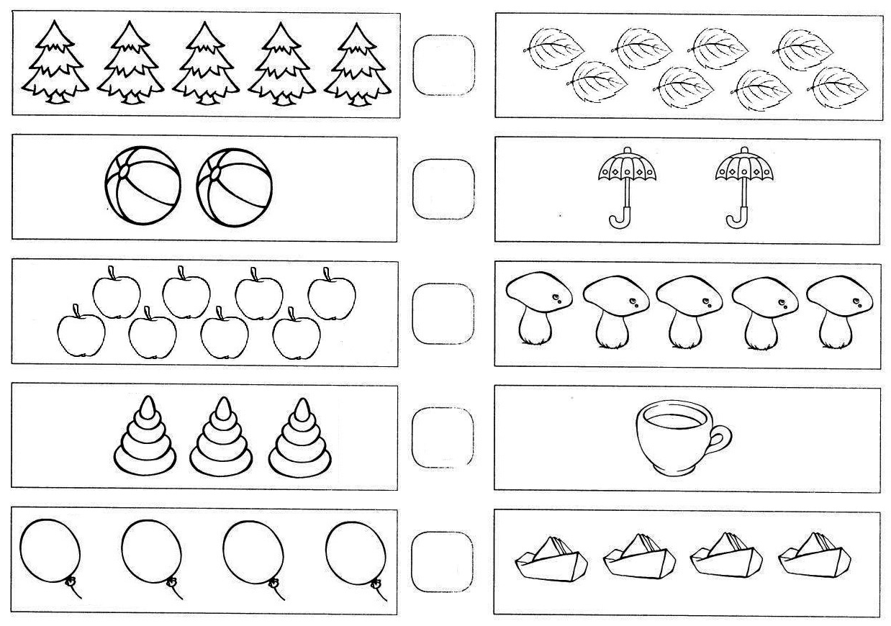

Приложение 4

4 |  | 6 |  | 5 |  | 7
 | 3 |  |  |  | 8

Приложение 5
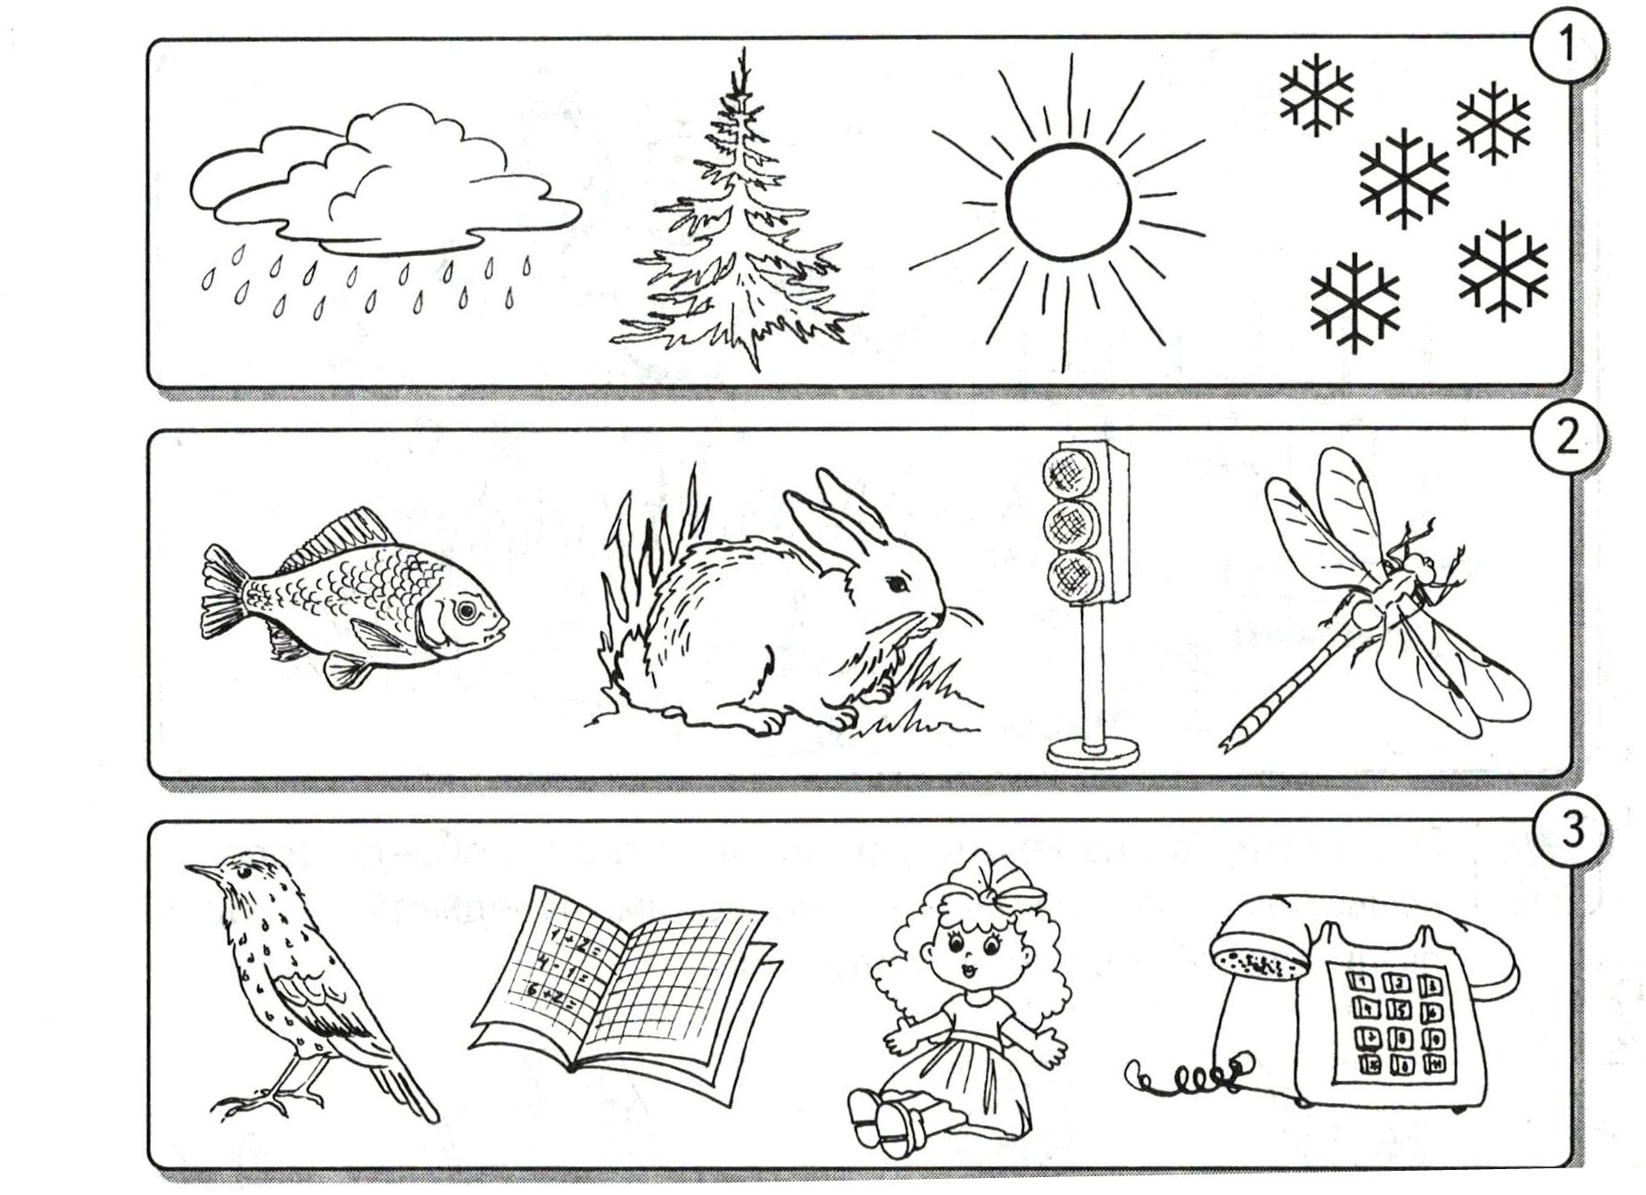

Приложение 6
